BÁO CÁO LẦN 01
ĐỀ TÀI QUẢN LÝ
CÁC ĐẠI LÝ
Họ tên: Lê Thị Diễm Trang
Mã số sinh viên: 0941200

MỤC LỤC
MỤC LỤC i
Chương 1 HỆ THỐNG CÁC YÊU CẦU PHẦN MỀM 1
1.1 YÊU CẦU NGHIỆP VỤ 1
1.1.1 Danh sách các yêu cầu Danh sách các biểu mẫu và qui định 1
1.1.1.1 Biểu mẫu 1 và qui định 1 1
1.1.1.2 Biểu mẫu 2 và qui định 2 2
1.1.1.3 Biểu mẫu 3 3
Ví dụ: Danh sách các đại lý 3
1.1.1.4 Biểu mẫu 4 và quy định 4 3
Ví dụ: 4
1.1.1.5 Biểu mẫu 5 4
Ví dụ: 4
Biểu mẫu 5.1 4
1.1.1.6 Qui định 6 5
1.1.2 Bảng trách nhiệm yêu cầu nghiệp vụ 5
1.2 YÊU CẦU TIẾN HÓA 6
1.2.1 Danh sách các yêu cầu tiến hóa 6
1.2.2 Bảng trách nhiệm yêu cầu tiến hóa 7
1.3 YÊU CẦU HIỆU QUẢ 7
1.3.1 Danh sách các yêu cầu hiệu quả 7
1.3.2 Bảng trách nhiệm yêu cầu hiệu quả 8
1.4 YÊU CẦU TIỆN DỤNG 9
1.4.1 Danh sách các yêu cầu tiện dụng 9
1.4.2 Bảng trách nhiệm yêu cầu tiện dụng 10
1.5 YÊU CẦU TƯƠNG THÍCH 10
1.5.1 Danh sách các yêu cầu tương thích 10
1.5.2 Bảng trách nhiệm yêu cầu tương thích 11
1.6 YÊU CẦU BẢO MẬT 12
1.6.1 Danh sách các yêu cầu bảo mật 12
1.6.2 Bảng trách nhiệm yêu cầu bảo mật 12
1.7 YÊU CẦU AN TOÀN 13
1.7.1 Danh sách các yêu cầu an toàn 13
1.7.2 Bảng trách nhiệm yêu cầu an toàn 13
1.8 YÊU CẦU CÔNG NGHỆ 14
1.8.1 Danh sách các yêu cầu công nghệ 14
Chương 2 MÔ HÌNH HÓA 15
2.1 SƠ ĐỒ LUỒNG DỮ LIỆU CHO YÊU CẦU TIẾP NHẬN ĐẠI LÝ 15
2.2 SƠ ĐỒ LUỒNG DỮ LIỆU CHO YÊU CẦU LẬP PHIẾU XUẤT HÀNG 16
2.3 SƠ ĐỒ LUỒNG DỮ LIỆU CHO YÊU CẦU TRA CỨU ĐẠI LÝ 18
2.4 SƠ ĐỒ LUỒNG DỮ LIỆU CHO YÊU CẦU LẬP PHIẾU THU TIỀN 19
2.5 SƠ ĐỒ LUỒNG DỮ LIỆU CHO YÊU CẦU BÁO CÁO THÁNG 20
2.6 SƠ ĐỒ LUỒNG DỮ LIỆU CHO YÊU CẦU THAY ĐỔI CÁC QUI ĐỊNH: 22
Chương 3 THIẾT KẾ DỮ LIỆU 23
3.1 BƯỚC 1: XÉT YÊU CẦU TIẾP NHẬN NHÂN VIÊN 23
3.1.1 Thiết kế dữ liệu với tính đúng đắn 23
3.1.1.1 Biểu mẫu liên quan: BM1 23
3.1.2 Thiết kế dữ liệu với tính tiến hóa 25
3.2 BƯỚC 2: XÉT YÊU CẦU TIẾP LẬP PHIẾU XUẤT HÀNG 26
3.2.1 Thiết kế dữ liệu với tính đúng đắn 26
3.2.2 Thiết kế dữ liệu với tính tiến hóa 29
3.3 BƯỚC 3: XÉT YÊU CẦU TRA CỨU ĐẠI LÝ 31
3.3.1 Thiết kế dữ liệu với tính đúng đắn 31
3.3.1.1 Biểu mẫu liên quan: BM3 31
3.4 BƯỚC 4: XÉT YÊU CẦU LẬP HÓA PHIẾU THU TIỀN 34
3.4.1 Thiết kế dữ liệu với tính đúng đắn 34
3.4.1.1 Biểu mẫu liên quan: BM4 34
3.4.2 Thiết kế dữ liệu với tính tiến hóa 37
3.5 BƯỚC 5: XÉT YÊU CẦU THAY ĐỔI QUY ĐỊNH 39
3.5.1 Thiết kế dữ liệu với tính đúng đắn 39
3.5.1.1 Quy định liên quan: QĐ6 39
3.6 DIỄN GIẢI CƠ SỞ DỮ LIỆU 42
3.6.1 Bảng DAILY 42
3.6.2 Bảng LOAIDAILY 43
3.6.3 Bảng PHIEUTHUTIEN 43
3.6.4 Bảng QUAN 43
3.6.5 Bảng PHIEUXUAT 44
3.6.6 Bảng CHITIETPHIEUXUAT 44
3.6.7 Bảng MATHANG 45
3.6.8 Bảng DONVITINH 45
3.6.9 Bảng GIABANTHEODONVITINH 45
3.6.10 Bảng THAMSO 46
Chương 4 THIẾT KẾ GIAO DIỆN 47
4.1 THIẾT KẾ MÀN HÌNH CHÍNH 47
4.1.1 Thiết kế màn hình thực đơn với tính đúng đắn 47
4.1.2 Thiết kế màn hình thực đơn với tính hiệu quả và tiện dụng 48
4.1.2.1 Phương án 1: 48
4.1.2.2 Phương án 2: 51
4.2 THIẾT KẾ MÀN HÌNH 52
4.2.1 Màn hình tiếp nhận đại lý 52
4.2.2 Màn hình nhận đại lý với tính đúng đắn 52
4.2.3 Màn hình nhận đại lý với tính tiện dụng và hiệu quả 53
4.2.4 Màn hình lập phiếu xuất hàng 54
4.2.5 Màn hình lập phiếu xuất hàng với tính đúng đắn 54
4.2.6 Màn hình lập phiếu xuất hàng với tính tiện dụng và hiệu quả 54
4.2.7 Màn hình tra cứu đại lý 55
4.2.8 Màn hình tra cứu đại lý với tính đúng đắn 55
4.2.9 Màn hình tra cứu đại lý với tính tiện dụng và hiệu quả 55
4.2.10 Màn hình lập phiếu thu tiền 56
4.2.11 Màn hình lập phiếu thu tiền với tính đúng đắn 56
4.2.12 Màn hình lập phiếu thu tiền với tính tiện dụng và hiệu quả 56
4.2.13 Màn hình báo cáo doanh số 57
4.2.14 Màn hình báo cáo doanh số với tính đúng đắn 57
4.2.15 Màn hình lập báo cáo doanh số với tính tiện dụng và hiệu quả 57
4.2.16 Màn hình báo cáo công nợ 58
4.2.17 Màn hình báo cáo công nợ với tính đúng đắn 58
4.2.18 Màn hình lập báo cáo công nợ với tính tiện dụng và hiệu quả 58
4.2.19 Màn hình thay đổi quy định 59
4.2.20 Màn hình thay đổi quy định với tính đúng đắn 59
4.2.21 Màn hình lập báo cáo doanh số với tính tiện dụng và hiệu quả 59
Chương 5 THIẾT KẾ XỬ LÝ 60
5.1 THIẾT KẾ MÀN HÌNH CHÍNH 60
5.2 THIẾT KẾ MÀN HÌNH 61
5.2.1 Màn hình tiếp nhận đại lý 61
5.2.2 Màn hình lập phiếu xuất hàng 66
5.2.3 Màn hình tìm kiếm đại lý 70
5.2.4 Màn hình lập phiếu thu tiền 73
5.2.5 Màn hình báo cáo doanh số 77
5.2.6 Màn hình báo cáo công nợ 79
5.2.7 Màn hình thay đổi quy định 82

HỆ THỐNG CÁC
YÊU CẦU PHẦN MỀM

YÊU CẦU NGHIỆP VỤ

Danh sách các yêu cầu Danh sách các biểu mẫu và qui định
STT | Tên yêu cầu | Biểu mẫu | Qui định | Ghi chú
1 | Tiếp nhận đại lý | BM1 | QĐ1
2 | Lập phiếu xuất hàng | BM2 | QĐ2
3 | Tra cứu đại lý | BM3
4 | Lập hóa phiếu thu tiền | BM4 | QĐ4
5 | Lập báo cáo tháng | BM5
6 | Thay đổi qui định |  | QĐ6

Biểu mẫu 1 và qui định 1
BM1: | Hồ Sơ Đại Lý
Tên: |  | Loại đại lý:
Điện thoại: |  | Điạ chỉ:
Quận: |  | Ngày tiếp nhận:
Email:
QĐ1: Có 2 loại đại lý (1, 2 ). Có 20 quận. Trong mỗi quận có tối đa 4 đại lý.
Ví dụ:
BM1: | Hồ Sơ Đại Lý
Tên: Đại Lý 1 Quận 1 |  | Loại đại lý: 01
Điện thoại: 08.840756 |  | Điạ chỉ: 01 Đồng Khởi, P. Bến Thành, Q. 01, Tp. Hồ Chí Minh
Quận: 01 |  | Ngày tiếp nhận:
Email: daily1quan1@quanlydaily.com

Biểu mẫu 2 và qui định 2
BM2: |  | Phiếu Xuất Hàng
Đại lý: |  |  |  | Ngày lập phiếu:
STT | Mặt Hàng |  | Đơn vị tính | Số Lượng | Đơn Giá | Thành Tiền
1
2
QĐ2: Có 5 mặt hàng, 3 đơn vị tính. Đại lý loại 1 có tiền nợ tối đa 20.000, loại 2 tối đa 50.
Ví dụ: Phiếu xuất hàng cho Đại Lý 1 Quận 1.
BM2: |  | Phiếu Xuất Hàng
Đại lý: Đại lý 1 Quận 1 |  |  |  | Ngày lập phiếu: 19/06/2010
STT | Mặt Hàng |  | Đơn vị tính | Số Lượng | Đơn Giá | Thành Tiền
1 | Mặt hàng 1 |  | Thùng | 05 | 500.000 | 2.500.000
2 | Mặt hàng 2 |  | Kết | 03 | 100.000 | 300.000

Biểu mẫu 3
BM3: |  | Danh Sách Các Đại Lý
STT | Đại Lý |  | Loại | Quận | Tiền Nợ
1
2

Ví dụ: Danh sách các đại lý
BM3: |  | Danh Sách Các Đại Lý
STT | Đại Lý |  | Loại | Quận | Tiền Nợ
1 | Đại Lý 1 Quận 1 |  | 01 | 01 | 128.000.000
2 | Đại Lý 2 Quận 1 |  | 02 | 01 | 56.320.000

Biểu mẫu 4 và quy định 4
BM4: | Phiếu Thu Tiền
Đại lý: |  | Địa chỉ:
Điện thoại: |  | Email:
Ngày thu tiền: |  | Số tiền thu:

QĐ4: Số tiền thu không vượt quá số tiền đại lý đang nợ .

Ví dụ:
BM4: | Phiếu Thu Tiền
Đại lý: Đại Lý 1 Quận 1 |  | Địa chỉ: 01 Đồng Khởi, P. Bến Thành, Q. 01, Tp. Hồ Chí Minh
Điện thoại: 08. 840756 |  | Email: daily1quan1@quanlydaily.com
Ngày thu tiền: 19/06/2010 |  | Số tiền thu: 85.000.000 Đ

Biểu mẫu 5
- Biểu mẫu 5.1
BM5.1: |  | Báo Cáo Doanh Số
Tháng:
STT | Đại Lý |  | Số Phiếu Xuất | Tổng Trị Giá | Tỷ Lệ
1
2
- Biểu mẫu 5.2
BM5.2: |  | Báo Cáo Công Nợ Đại Lý
Tháng:
STT | Đại Lý |  | Nợ Đầu | Phát Sinh | Nợ Cuối
1
2

Ví dụ:

Biểu mẫu 5.1
BM5.1: |  | Báo Cáo Doanh Số
Tháng:06/2010
STT | Đại Lý |  | Số Phiếu Xuất | Tổng Trị Giá | Tỷ Lệ
1 | Đại Lý 1 Quận 1 |  | 08 | 568.000.000 | 16%
2 | Đại Lý 2 Quận 1 |  | 03 | 126.000.000 | 4%
Biểu mẫu 5.2
BM5.2: |  | Báo Cáo Công Nợ Đại Lý
Tháng:06/2010
STT | Đại Lý |  | Nợ Đầu | Phát Sinh | Nợ Cuối
1 | Đại Lý 1 Quận 1 |  | 85.000.000 | -30.000.000 | 55.000.000
2 | Đại Lý 2 Quận 1 |  | 56.000.000 | 12.000.000 | 68.000.000

Qui định 6
QĐ6: Người dùng có thể thay đổi các qui định như sau :
+ QĐ1 : Thay đổi số lượng các loại đại lý, số các đại lý tối đa trong quận.
+ QĐ2 : Thay đổi số lượng mặt hàng cùng với đơn vị tính và đơn giá bán, tiền nợ tối đa cuả từng loại đại lý.

Bảng trách nhiệm yêu cầu nghiệp vụ
STT | Nghiệp vụ | Người dùng | Phần Mềm | Ghi chú
1 | Tiếp nhận đại lý | Cung cấp thông tin về đại lý | Kiểm tra quy định và ghi nhận | Cho phép hủy, cập nhật, thêm mới
2 | Lập phiếu xuất hàng | Cung cấp thông tin phiếu xuất( đại lý, ngày xuất, mặt hàng, đơn vị tính, số lượng hàng) | Kiểm tra quy định và ghi nhận
3 | Tra cứu đại lý | Cung cấp thông tin về đại lý cần tra cứu | Tìm xuất thông tin liên quan
4 | Lập phiếu thu tiền | Cho biết đại lý nộp tiền, ngày nộp tiền, số tiền nộp | Cập nhật công nợ cho đại lý nộp tiền, xuất phiểu thu | Lưu phiếu thu xuống CSDL
5 | Lập báo cáo tháng | Cho biết tháng cần báo cáo | Tính và xuất thông tin cần báo cáo | Lưu báo cáo
6 | Thay đổi qui định | Cho biết giá trị mới cần thay đổi | Thay đổi và lưu quy định

YÊU CẦU TIẾN HÓA

Danh sách các yêu cầu tiến hóa
STT | Nghiệp vụ | Tham số cần thay đổi | Miền giá trị cần thay đổi
1 | Thay đổi số lượng loại phòng và nợ tối đa mỗi loại phòng | Số lượng loại đại lý  Nợ tối đa | Số lượng loại đại lý  Nợ tối đa
2 | Số lượng đại lý tối đa mỗi quận | Số lượng đại lý tối đa | Số lượng đại lý tối đa
3 | Thay đổi giá bán theo đơn vị tính | Giá bán | Giá bán

Bảng trách nhiệm yêu cầu tiến hóa
STT | Nghiệp vụ | Người dùng | Phần Mềm | Ghi chú
1 | Thay đổi số lượng và nợ tối đa loại đại lý | Cho biết giá trị mới của số lượng loại đại lý, nợ tố đa của từng loại | Ghi nhận giá trị mới và thay đổi cách thức kiểm tra | Cho phép hủy hay cập nhật lại thông tin về số lượng loại đại lý, nợ tối đa
2 | Số lượng đại lý tối đa mỗi quận | Cho biết giá trị mới của số lượng đại lý tối đa của mỗi quận | Ghi nhận giá trị mới và thay đổi cách thức kiểm tra | Cho phép hủy, cập nhật lại thông tin số lượng đại lý tối đa
3 | Thay đổi giá bán theo đơn vị tính | Cho biết tên mặt hàng, tên đơn vị tính, và giá mới | Ghi nhận giá trị mới và thay đổi giá bán

YÊU CẦU HIỆU QUẢ

Danh sách các yêu cầu hiệu quả
Máy tính với CPU Pentium III 533, RAM 128 MB. Đĩa cứng: 10GB
STT | Nghiệp vụ | Tôc độ  xử lý | Dung lượng lưu trữ | Ghi chú
1 | Tiếp nhận đại lý | 200 đại lý/giờ
2 | Lập phiếu xuất hàng | 100 hồ sơ/giờ
3 | Hóa phiếu thu tiền | 1 phút/ phiếu thu
4 | Tra cứu phòng | Ngay tức thì
5 | Lập báo cáo | Ngay tức thì
6 | Thay đổi qui định | Thay đổi trong 1 phút

Bảng trách nhiệm yêu cầu hiệu quả
STT | Nghiệp vụ | Người dùng | Phần Mềm | Ghi chú
1 | Tiếp nhận đại lý | Chuẩn bị trước danh sách đại lý | Thực hiện đúng theo yêu cầu
2 | Lập phiếu xuất hàng | Cung cấp thông tin phiếu xuất (đại lý, ngày lập phiếu, chi tiết phiếu xuất) | Thực hiện đúng theo yêu cầu
3 | Tra cứu đại lý | Cung cấp thông tin muốn tra cứu | Thực hiện đúng theo yêu cầu
4 | Lập hóa phiếu thu tiền | Cung cấp thông tin phiếu thu (đại lý, ngày thu, số tiền). | Thực hiện đúng theo yêu cầu
5 | Lập báo cáo tháng | Tháng cần báo cáo | Thực hiện đúng theo yêu cầu
6 | Thay đổi qui định | Thông tin quy định muốn thay đổi | Thực hiện đúng theo yêu cầu

YÊU CẦU TIỆN DỤNG

Danh sách các yêu cầu tiện dụng
STT | Nghiệp vụ | Mức độ  dễ học | Mức độ dễ sử dụng | Ghi chú
1 | Tiếp nhận đại lý | 5 phút hướng dẫn | Dễ thực hiện
2 | Lập phiếu xuất hàng | 10 phút hướng dẫn | Tỷ lệ phạm lỗi trung bình 1%
3 | Hóa phiếu thu tiền | 5 phút hướng dẫn | Dễ thực hiện
4 | Tra cứu phòng | Không cần hướng dẫn | Không cần biết nhiều về đại lý | Có đầy đủ thông tin
5 | Lập báo cáo | Không cần hướng dẫn | Nhanh
6 | Thay đổi quy định | 5 phút hướng dẫn | Dễ thực hiện

Bảng trách nhiệm yêu cầu tiện dụng
STT | Nghiệp vụ | Người dùng | Phần Mềm | Ghi chú
1 | Tiếp nhận đại lý | Đọc tài liệu hướng dẫn | Thực hiện đúng yêu cầu
2 | Lập phiếu xuất hàng | Đọc tài liệu hướng dẫn | Thực hiện đúng yêu cầu
3 | Hóa phiếu thu tiền | Đọc tài liệu hướng dẫn | Thực hiện đúng yêu cầu
4 | Tra cứu đại lý | Đọc tài liệu hướng dẫn | Thực hiện đúng yêu cầu
5 | Lập báo cáo | Đọc tài liệu hướng dẫn | Thực hiện đúng yêu cầu
6 | Thay đổi quy định | Đọc tài liệu hướng dẫn | Thực hiện đúng yêu cầu

YÊU CẦU TƯƠNG THÍCH

Danh sách các yêu cầu tương thích
STT | Nghiệp vụ | Đối tượng liên quan | Ghi chú
1 | Tiếp nhận đại lý | Từ tập tin Excel | Độc lập phiên bản
2 | Phiếu xuất hàng | Đến phần mềm MS Excel | Độc lập phiên bản
3 | Xuất hóa phiếu thu tiền | Đến phần mềm MS Excel | Độc lập phiên bản
4 | Xuất báo cáo | Đến phần mềm MS Excel | Độc lập phiên bản

Bảng trách nhiệm yêu cầu tương thích
STT | Nghiệp vụ | Người dùng | Phần Mềm | Ghi chú
1 | Tiếp nhận đại lý | Chuẩn bị tập tin excel với cấu trúc theo biểu mẫu và cho biết tên tập tin muốn dùng | Thực hiện đúng yêu cầu
2 | Phiếu xuất hàng | Cài đặt phần mềm MS Excel và cho biết phiếu xuất hàng cần xuất | Thực hiện đúng yêu cầu
3 | Xuất hóa phiếu thu tiền | Cài đặt phần mềm MS Excel và cho biết phiếu thu cần xuất | Thực hiện đúng yêu cầu
4 | Xuất báo cáo | Cài đặt phần mềm MS Excel và cho biết tháng cần xuất báo cáo | Thực hiện đúng yêu cầu

YÊU CẦU BẢO MẬT

Danh sách các yêu cầu bảo mật
STT | Nghiệp vụ | Quản trị hệ thống | Giám Đốc | Nhân Viên | Người dùng khác
1 | Phân quyền | X
2 | Tiếp nhận đại lý |  |  | X
3 | Lập phiếu xuất hàng |  |  | X
4 | Hóa phiếu thu tiền |  |  | X
5 | Tra cứu đại lý |  | X | X | X
6 | Lập báo cáo |  |  | X
7 | Thay đổi quy định |  | X

Bảng trách nhiệm yêu cầu bảo mật
STT | Nghiệp vụ | Người dùng | Phần Mềm | Ghi chú
1 | Quản trị | Cho biết người dùng mới và quyền hạn | Thực hiện đúng yêu cầu
2 | Giám đốc | Cho biết tên và mật khẩu | Thực hiện đúng yêu cầu
3 | Nhân viên | Cho biết tên và mật khẩu | Thực hiện đúng yêu cầu
4 | Người dùng khác |  |  | Tên chung

YÊU CẦU AN TOÀN

Danh sách các yêu cầu an toàn
STT | Nghiệp vụ | Đối tượng | Ghi chú
1 | Phục hồi | Đại lý đã xóa
2 | Hủy thật sự | Đại lý đã xóa
3 | Không cho phép xóa | Đại lý còn nợ

Bảng trách nhiệm yêu cầu an toàn
STT | Nghiệp vụ | Người dùng | Phần Mềm | Ghi chú
1 | Phục hồi | Cho biết đại lý cần phục hồi | Phục hồi
2 | Hủy thật sự | Cho biết đại lý cần hủy | Hủy hoàn toàn
3 | Không cho phép xóa |  | Thực hiện theo đúng yêu cầu

YÊU CẦU CÔNG NGHỆ

Danh sách các yêu cầu công nghệ
STT | Yêu cầu | Mô tả chi tiết | Ghi chú
1 | Dễ sửa lỗi | Xác định lỗi trong 15 phút | Không gây ảnh hưởng tới các chức năng khác
2 | Dễ bảo trì | Thêm chức năng mới nhanh | Không ảnh hưởng tới chức năng đã có
3 | Tái sử dụng | Phát triển phần mềm dựa vào phần mêm đã có | Đáp ứng đầy đủ các yêu cầu
4 | Dễ mang chuyển | Đổi cơ sở dữ liệu nhanh | Đáp ứng đầy đủ các yêu cầu

MÔ HÌNH HÓA

SƠ ĐỒ LUỒNG DỮ LIỆU CHO YÊU CẦU TIẾP NHẬN ĐẠI LÝ
- Biểu mẫu
BM1: | Hồ Sơ Đại Lý
Tên: |  | Loại đại lý:
Điện thoại: |  | Điạ chỉ:
Quận: |  | Ngày tiếp nhận:
Email:
- Qui Định
QĐ1: Có 2 loại đại lý (1, 2 ). Có 20 quận. Trong mỗi quận có tối đa 4 đại lý.
- Hình vẽ
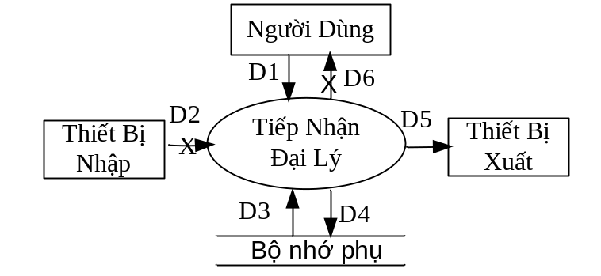
Hình. 01

- Các ký hiệu
- D1: Tên đại lý, lọai đại lý, địa chỉ, điện thọai, quận, ngày tiếp nhận, e-mail.
- D2: Không có
- D3: Danh sách các lọai đại lý, danh sách các quận
- D4: D1
- D5: D4
- D6: Không có
- Thuật toán
- Nhận D1 từ người dùng.
- Kết nối cơ sở dữ liệu.
- Đọc D3 từ bộ nhớ phụ.
- Kiểm tra “lọai đại lý” (D1) có thuộc “danh sách các lọai đại lý” (D3), “quận” (D1) có thuộc “danh sách các quận” (D3), số đại lý trong quận đó có nhỏ hơn số đại lý tối đa của mỗi quận hay không.
- Nếu không thỏa qui định trên thì tới Bước 8.
- Lưu D4 xuống bộ nhớ phụ.
- Xuất D5 ra máy in (nếu có yêu cầu).
- Đóng kết nối cơ sở dữ liệu.
- Kết thúc.

SƠ ĐỒ LUỒNG DỮ LIỆU CHO YÊU CẦU LẬP PHIẾU XUẤT HÀNG
- Biểu mẫu
BM2: |  | Phiếu Xuất Hàng
Đại lý: |  |  |  | Ngày lập phiếu:
STT | Mặt Hàng |  | Đơn vị tính | Số Lượng | Đơn Giá | Thành Tiền
1
2

- Qui Định
QĐ2: Có 5 mặt hàng, 3 đơn vị tính. Đại lý loại 1 có tiền nợ tối đa 20.000, loại 2 tối đa 50.
- Hình vẽ
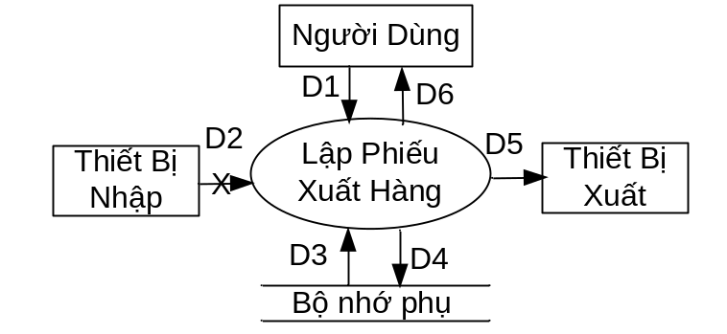
Hình. 02
- Các ký hiệu
- D1: Tên đại lý,các mặt hàng và đơn vị tính ,số lượng, đơn giá tương ứng cho loại mặt hàng đó.
- D2: Không có
- D3: Danh sách các lọai mặt hàng, lọai đơn vị tính
- D4: Tồng số tiền đại lý cần trả.
- D5: D1+ngày lập phiếu
- D6: D5
- Thuật toán
- Nhận D1 từ người dùng.
- Kết nối cơ sở dữ liệu.
- Đọc D3 từ bộ nhớ phụ.
- Kiểm tra “lọai mặt hàng &loại đơn vị tính” (D1) có thuộc “loại mặt hàng & loại đơn vị tính” (D3).
- Nếu không thỏa tất cả các qui định trên thì tới bước 9.
- Lưu xuống bộ nhớ phụ số tiền đại lý cần trả
- Trả D6 cho người dùng.
- Xuất D5 ra máy in
- Đóng kết nối cơ sở dữ liệu.
- Kết thúc.

SƠ ĐỒ LUỒNG DỮ LIỆU CHO YÊU CẦU TRA CỨU ĐẠI LÝ
- Hình vẽ:
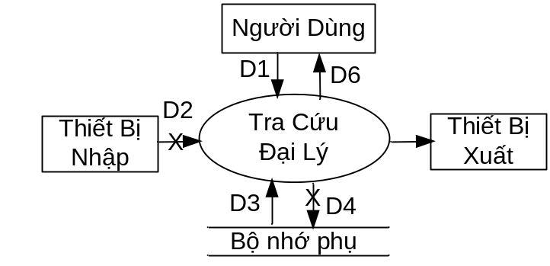
Hình. 03

- Các ký hiệu
- D1: Tên quận hay tên một đại lý nào đó.
- D2: Không có
- D3: Danh sách các đại lý cần tìm,loại, quận, tiền đang nợ
- D4: Không có
- D5: D3
- D6: D5

- Thuật toán
Bước 1: Nhận D1 từ người dùng.
Bước 2: Kết nối cơ sở dữ liệu.
Bước 3: Đọc D3 từ bộ nhớ phụ.
Bước 4: Kiểm tra tên đại lý hay tên quận nhập vào có nằm trong danh sách ở D3
Bước 5: Nếu không thỏa tất cả các qui định trên thì tới bước 8.
Bước 6: Trả D6 cho người dùng
Bước 7: Xuất D5 ra máy in (nếu cần )
Bước 8: Đóng kết nối cơ sở dữ liệu.
Bước 9: Kết thúc.

SƠ ĐỒ LUỒNG DỮ LIỆU CHO YÊU CẦU LẬP PHIẾU THU TIỀN
- Hình vẽ:
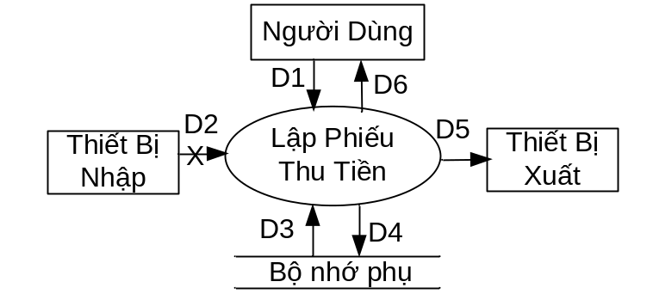
Hình. 04

- Các ký hiệu
- D1: Tên đại lý,địa chỉ,điên thoại,e-mail,số tiền thu được
- D2: Không có
- D3: Danh sách các đại lý đang thu tiền..
- D4: Số tiền đã thu được
- D5: D1+Ngày thu tiền
- D6: D5
- Thuật toán:
Bước 1: Nhận D1 từ người dùng.
Bước 2: Kết nối cơ sở dữ liệu.
Bước 3: Đọc D3 từ bộ nhớ phụ.
Bước 4: Kiểm tra tên đại lý có nằm trong danh sách ở D3, kiềm tra qui định về số tiền thu so với tiền đại lý đang nợ có phù hợp qui định hiện hành, số tiền nợ tối đa của mỗi loại đại lý.
Bước 5: Nếu không thỏa tất cả qui định trên thì tới bước 8.
Bước 6: Lưu xuống bộ nhớ phụ số tiền đại lý đã trả.
Bước 7: Xuất D5 ra máy in (nếu cần )
Bước 8: Đóng kết nối cơ sở dữ liệu.
Bước 9: Kết thúc.

SƠ ĐỒ LUỒNG DỮ LIỆU CHO YÊU CẦU BÁO CÁO THÁNG
- Theo doanh số
- Hình vẽ:
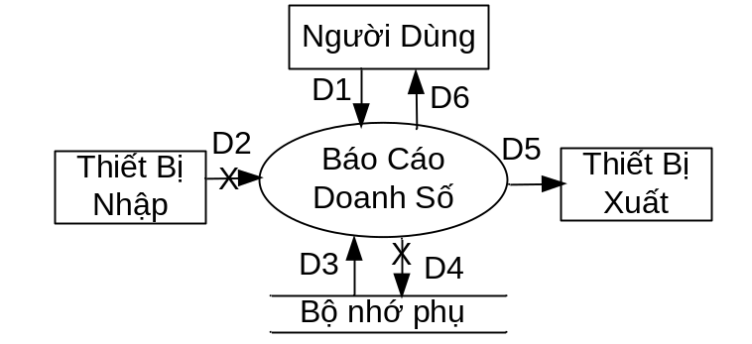
Hình. 05

- Các ký hiệu
- D1: Tháng cần báo cáo
- D2: Không có
- D3: Danh sách các đại lý hiện hành, số phiếu xuất, tổng giá trị, tỷ lệ.
- D4: Không có
- D5: D3+Tháng báo cáo
- D6: D5
- Thuật toán:
Bước 1: Nhận D1 từ người dùng.
Bước 2: Kết nối cơ sở dữ liệu.
Bước 3: Đọc D3 từ bộ nhớ phụ.
Bước 4: Kiểm tra tháng nhập vào có hợp lý không
Bước 5: Nếu không thỏa qui định trên thì tới bước 8.
Bước 6: Xuất D6 ra cho người dùng.
Bước 7: Xuất D5 ra máy in (nếu cần).
Bước 8: Đóng kết nối cơ sở dữ liệu.
Bước 9: Kết thúc.
- Theo công nợ
- Hình vẽ:
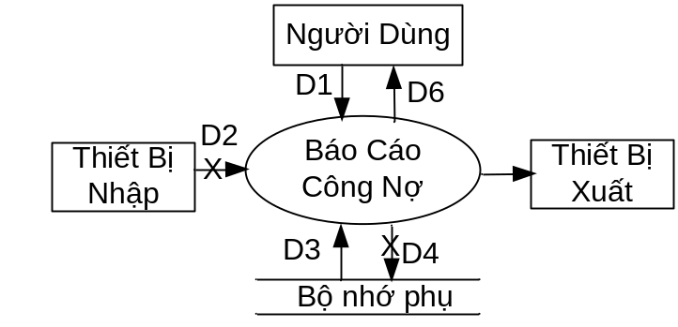
Hình.06

- Các ký hiệu
- D1: Tháng cần báo cáo
- D2: Không có
- D3: Danh sách các đại lý hiện hành, nợ đầu,phát sinh, nợ cuối.
- D4: Không có
- D5: D3+Tháng báo cáo
- D6: D5
- Thuật toán:
Bước 1: Nhận D1 từ người dùng.
Bước 2: Kết nối cơ sở dữ liệu.
Bước 3: Đọc D3 từ bộ nhớ phụ.
Bước 4: Kiểm tra tháng nhập vào có hợp lý không
Bước 5: Nếu không thỏa qui định trên thì tới bước 8.
Bước 6: Xuất D6 ra cho người dùng.
Bước 7: Xuất D5 ra máy in (nếu cần).
Bước 8: Đóng kết nối cơ sở dữ liệu.
Bước 9: Kết thúc.

SƠ ĐỒ LUỒNG DỮ LIỆU CHO YÊU CẦU THAY ĐỔI CÁC QUI ĐỊNH:
- Hình vẽ:
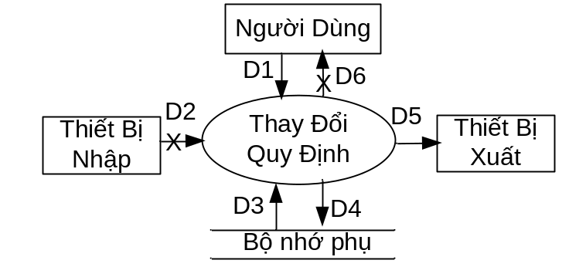
Hình 07
- Các ký hiệu
- D1: Số lượng các lọai đại lý, số các đại lý tối đa trong một quận, số lượng mặt hàng, đơn vị tính, đơn giá bán, tiền nợ tối đa của từng lọai đại lý.
- D2: Không có
- D3: Không có
- D4: D1 (giá trị mới cho các tham số)
- D5: Không có
- D6: Không có
- Thuật toán:
Bước 1: Nhận D1 từ người dùng.
Bước 2: Kết nối cơ sở dữ liệu.
Bước 3: Lưu D4 xuống bộ nhớ phụ.
Bước 4: Đóng kết nối CSDL.
Bước 5: Kết thúc.

THIẾT KẾ DỮ LIỆU

BƯỚC 1: XÉT YÊU CẦU TIẾP NHẬN NHÂN VIÊN

Thiết kế dữ liệu với tính đúng đắn

Biểu mẫu liên quan: BM1
BM1: | Hồ Sơ Đại Lý
Tên: |  | Loại đại lý:
Điện thoại: |  | Điạ chỉ:
Quận: |  | Ngày tiếp nhận:
Email:
- Sơ đồ luồng dữ liệu:

- Các thuộc tính mới:
TenDaiLy, LoaiDaiLy, DienThoai, DiaChi, Quan, NgayTiepNhan, Email.
- Thiết kế dữ liệu:
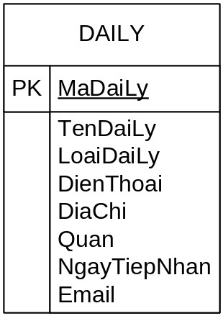

- Các thuộc tính trừu tượng:
MaDaiLy
- Sơ đồ logic:


Thiết kế dữ liệu với tính tiến hóa
- Qui định liên quan: QĐ1
QĐ1: Có 2 loại đại lý (1, 2 ). Có 20 quận. Trong mỗi quận có tối đa 4 đại lý.
- Sơ đồ luồng dữ liệu:
- Các thuộc tính mới:
TenDaiLy, TenQuan, SoLuongDaiLyToiDa

- Thiết kế dữ liệu:
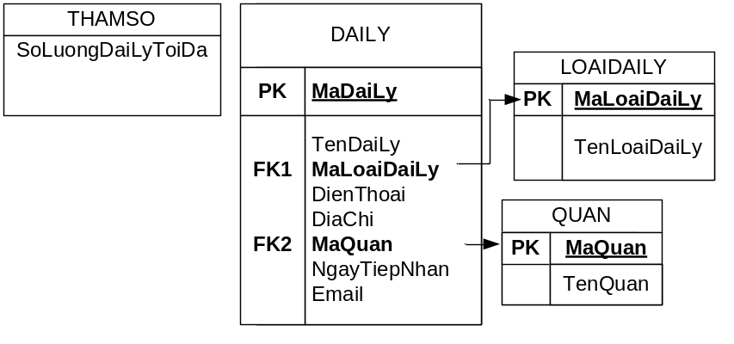

- Các thuộc tính trừu tượng:
MaLoaiDaiLy, MaQuan
- Sơ đồ logic:
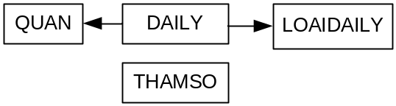

BƯỚC 2: XÉT YÊU CẦU TIẾP LẬP PHIẾU XUẤT HÀNG

Thiết kế dữ liệu với tính đúng đắn
- Biểu mẫu liên quan: BM2
BM2: |  | Phiếu Xuất Hàng
Đại lý: |  |  |  | Ngày lập phiếu:
STT | Mặt Hàng |  | Đơn vị tính | Số Lượng | Đơn Giá | Thành Tiền
1
2
- Sơ đồ luồng dữ liệu:
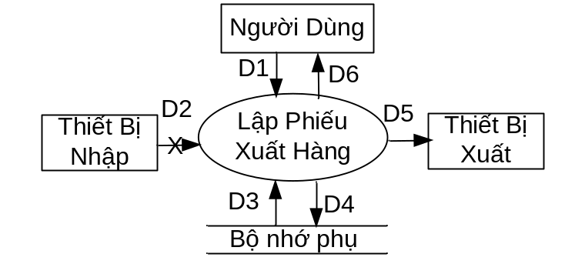
- Các thuộc tính mới:
NgayLapPhieu, MaHang, DonViTinh, SoLuongXuat, DonGia, ThanhTien
- Thiết kế dữ liệu:
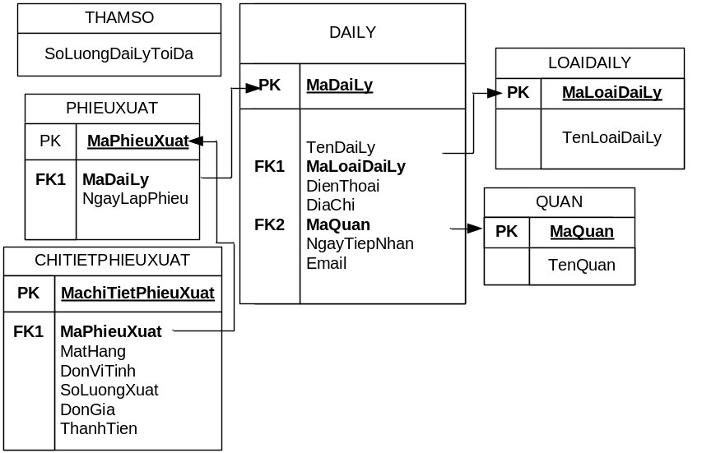

- Các thuộc tính trừu tượng
MaPhieuXuat, MaChiTietPhieuXuat
- Sơ đồ logic:
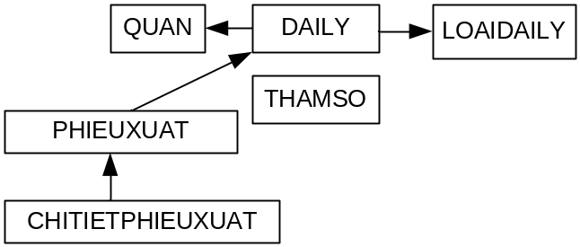

Thiết kế dữ liệu với tính tiến hóa
- Qui định liên quan: QĐ2
QĐ2: Có 5 mặt hàng, 3 đơn vị tính. Đại lý loại 1 có tiền nợ tối đa 20.000, loại 2 tối đa 50.
- Sơ đồ luồng dữ liệu:
- Các thuộc tính mới:
TenMatHang, TenDonViTinh, NoToiDa.
- Để dễ dàng quản lý hàng hóa ta thêm thuộc tính SoLuongTon vào bảng MATHANG, thêm thuộc tính TongGiaTri vào PHIEUXUAT để có thể dễ dàng cập nhật công nợ cho đại lý. Do giữa hai bảng DONVITINH và MATHANG có quan hệ nhiều nhiều ta cần phát sinh thêm bảng mới có tên GIABANTHEODONVITINH để có thể giải quyết yêu cầu của phần mềm
- Thiết kế dữ liệu:
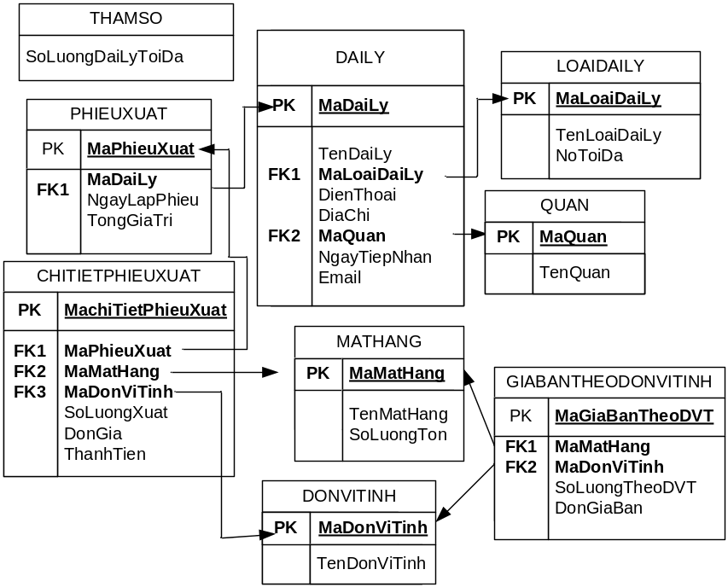

- Các thuộc tính trừu tượng
MaMatHang, MaDonViTinh.

- Sơ đồ logic:
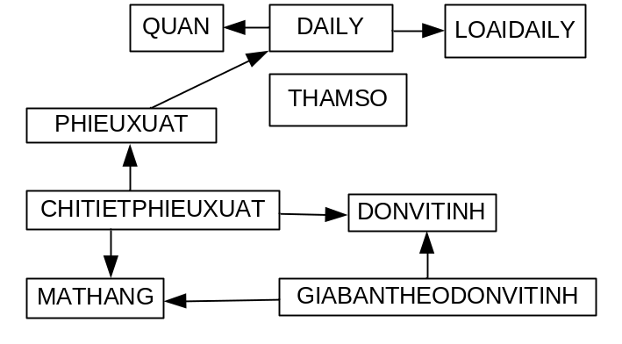

BƯỚC 3: XÉT YÊU CẦU TRA CỨU ĐẠI LÝ

Thiết kế dữ liệu với tính đúng đắn

Biểu mẫu liên quan: BM3
BM3: |  | Danh Sách Các Đại Lý
STT | Đại Lý |  | Loại | Quận | Tiền Nợ
1
2

- Sơ đồ luồng dữ liệu:
- Các thuộc tính mới:
TienNo.

- Thiết kế dữ liệu:
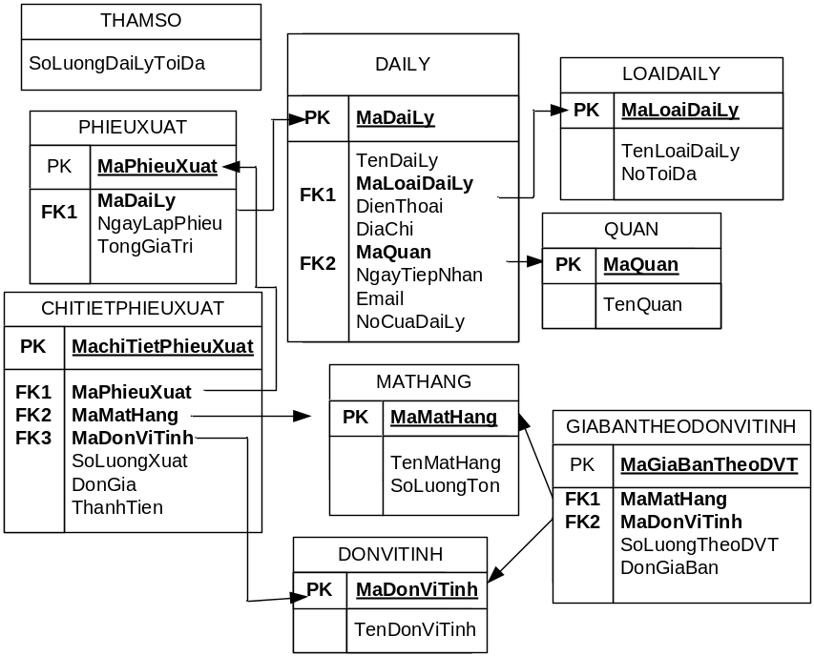

- Các thuộc tính trừu tượng

- Sơ đồ logic:

BƯỚC 4: XÉT YÊU CẦU LẬP HÓA PHIẾU THU TIỀN

Thiết kế dữ liệu với tính đúng đắn

Biểu mẫu liên quan: BM4
BM4: | Phiếu Thu Tiền
Đại lý: |  | Địa chỉ:
Điện thoại: |  | Email:
Ngày thu tiền: |  | Số tiền thu:

- Sơ đồ luồng dữ liệu:
- Các thuộc tính mới:
NgayThuTien, SoTienThu.
- Thiết kế dữ liệu:
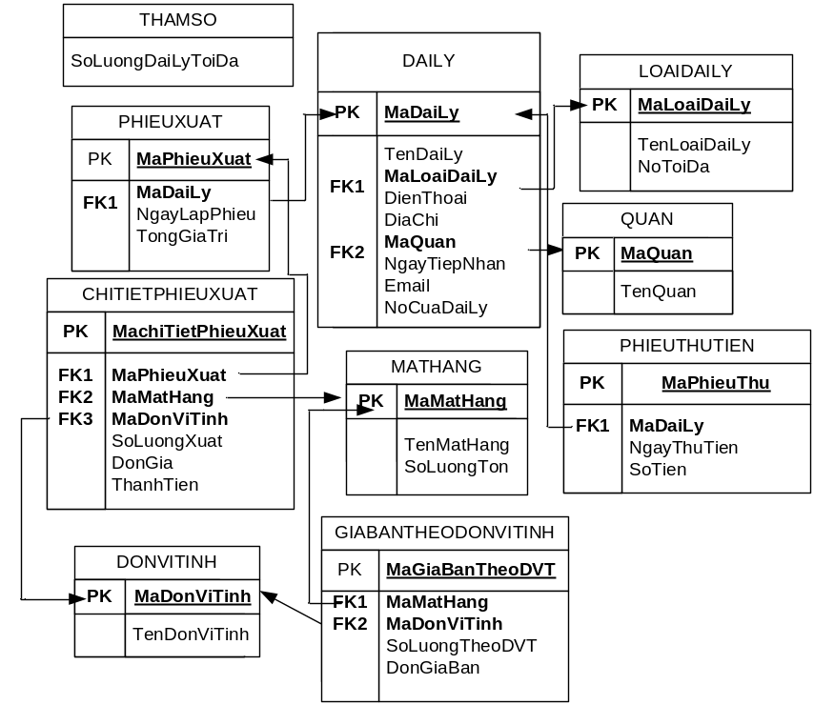
- Các thuộc tính trừu tượng:
MaPhieuThu.
- Sơ đồ logic:

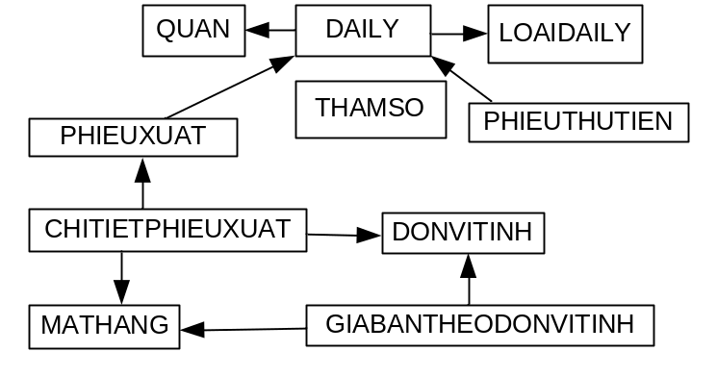

Thiết kế dữ liệu với tính tiến hóa
Qui định liên quan: QĐ4
QĐ4: Số tiền thu không vượt quá số tiền đại lý đang nợ .
- Sơ đồ luồng dữ liệu:
- Các thuộc tính mới:không có
- Thiết kế dữ liệu:
- Các thuộc tính trừu tượng: không có
- Sơ đồ logic:

BƯỚC 5: XÉT YÊU CẦU THAY ĐỔI QUY ĐỊNH

Thiết kế dữ liệu với tính đúng đắn

Quy định liên quan: QĐ6
QĐ6: Người dùng có thể thay đổi các qui định như sau :
+ QĐ1 : Thay đổi số lượng các loại đại lý, số các đại lý tối đa trong quận.
+ QĐ2 : Thay đổi số lượng mặt hàng cùng với đơn vị tính và đơn giá bán, tiền nợ tối đa cuả từng loại đại lý.
- Sơ đồ luồng dữ liệu:
- Các thuộc tính mới:
SoLuongLoaiDaiLy, SoLuongMatHang, SoLuongDVT.
- Thiết kế dữ liệu:
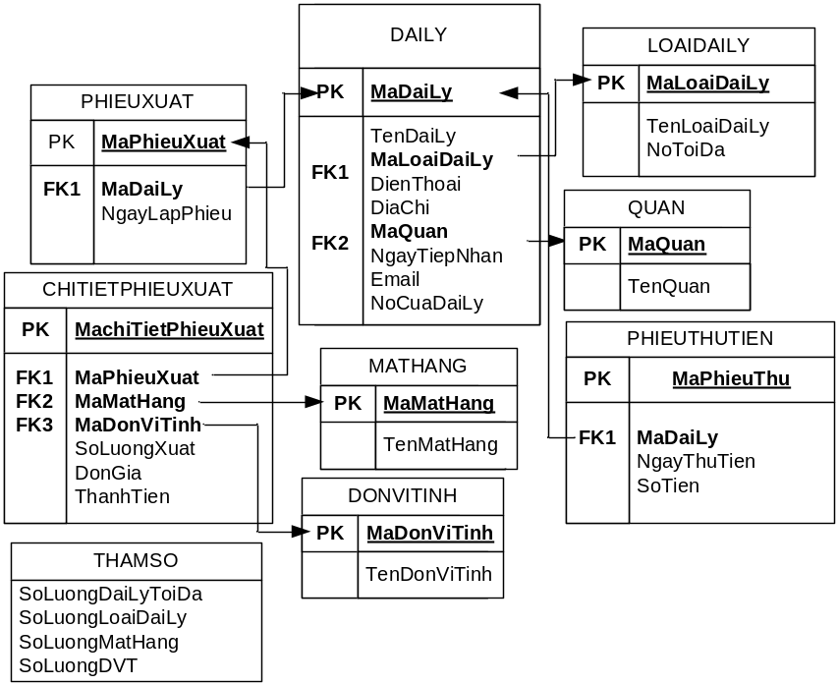
- Các thuộc tính trừu tượng:
- Sơ đồ logic:

DIỄN GIẢI CƠ SỞ DỮ LIỆU

Bảng DAILY
STT | Thuộc tính | Kiểu dữ liệu | Diễn giải
1 | MaDaiLy | Number | Khóa chính của bảng DAILY
2 | TenDaiLy | Text | Tên của đại lý
3 | MaLoaiDaiLy | Number | Khóa ngoại trỏ tới bảng LOAIDAILY lưu loại của đại lý
4 | DienThoai | Text | Điện thoại của đại lý
5 | DiaChi | Text | Địa chỉ của đại lý
6 | MaQuan | Number | Khóa ngoại trỏ tới bảng QUAN, lưu quận mà đại lý đó trực thuộc
7 | NgayTiepNhan | Date/Time | Ngày đại lý được tiếp nhận
8 | Email | Text | Email của đại lý
9 | NoCuaDaiLy | Number | Số tiền mà đại lý còn nợ

Bảng LOAIDAILY
STT | Thuộc tính | Kiểu dữ liệu | Diễn giải
1 | MaLoaiDaiLy | Number | Khóa chính của bảng LOAIDAILY
2 | TenLoaiDaiLy | Text | Tên của loại đại lý
3 | NoToiDa | Number | Số tiền mà loại đại lý này có thể nợ tối đa

Bảng PHIEUTHUTIEN
STT | Thuộc tính | Kiểu dữ liệu | Diễn giải
1 | MaPhieuThuTien | Number | Khóa chính của bảng PHIEUTHUTIEN
2 | MaDaiLy | Number | Khóa ngoại trỏ tới bảng DAILY thể hiện đại lý nộp tiền
3 | NgayThuTien | Date/Time | Ngày phiếu thu được lập
4 | SoTien | Number | Số tiền thu

Bảng QUAN
STT | Thuộc tính | Kiểu dữ liệu | Diễn giải
1 | MaQuan | Number | Khóa chính của bảng QUAN
2 | TenQuan | Text | Tên của quận

Bảng PHIEUXUAT
STT | Thuộc tính | Kiểu dữ liệu | Diễn giải
1 | MaPhieuXuat | Number | Khóa chính của bảng PHIEUXUAT
2 | MaDaiLy | Number | Khóa ngoại trỏ tới bảng DAILY thể hiện đại lý được xuất hàng
3 | NgayLapPhieu | Date/Time | Ngày phiếu này được lập ra
4 | TongGiaTri | Number | Tổng giá trị hàng hóa có trong phiếu xuất đó

Bảng CHITIETPHIEUXUAT
STT | Thuộc tính | Kiểu dữ liệu | Diễn giải
1 | MaChiTietPhieuXuat | Number | Khóa chính của bảng CHITIETPHIEUXUAT
2 | MaPhieuXuat | Number | Khóa ngoại trỏ tới bảng PHIEUXUAT thể hiện phiếu xuất mà chi tiết phiếu xuất này thuộc về
3 | MaMatHang | Number | Khóa ngoại trỏ tới bảng MATHANG thể hiện măt hàng được xuất
4 | MaDonViTinh | Number | Khóa ngoại trỏ tới bảng DONVITINH thể hiện đơn vị tính được xuất
5 | DonGiaXuat | Number | Thể hiện đơn giá xuất của mặt hàng theo đơn vị tính
6 | SoLuongXuat | Number | Thể hiện số lượng mặt hàng được xuất theo đơn vị tính
7 | ThanhTien | Number | Tổng giá trị của 1 loại mặt hàng trong phiếu xuất

Bảng MATHANG
STT | Thuộc tính | Kiểu dữ liệu | Diễn giải
1 | MaMatHang | Number | Khóa chính của bảng MATHANG
2 | TenMatHang | Text | Tên của mmatj hàng đó
3 | SoLuongTon | Number | Số lượng còn lại của mặt hàng đó

Bảng DONVITINH
STT | Thuộc tính | Kiểu dữ liệu | Diễn giải
1 | MaDonViTinh | Number | Khóa chính của bảng DONVITINH
2 | TenDonViTinh | Text | Tên của đơn vị tính

Bảng GIABANTHEODONVITINH
STT | Thuộc tính | Kiểu dữ liệu | Diễn giải
1 | MaGiaBanTheoDVT | Number | Khóa chính của bảng GIABANTHEODONVITINH
2 | MaDonViTinh | Number | Khóa ngoại trỏ tới bảng DONVITINH thể hiện đơn vị tính
3 | MaMatHang | Number | Khóa ngoại trỏ tới bảng DONVITINH thể hiện mặt hàng
4 | SoLuongTheoDVT | Number | Số lượng măt hàng có trong 1 đơn vị tính
5 | DonGiaBan | Number | Đơn giá bán dự kiến của mặt hàng ứng với đơn vị tính tương ứng.

Bảng THAMSO
STT | Thuộc tính | Kiểu dữ liệu | Diễn giải
1 | SoLuongDaiLyToiDaMoiQuan | Number | Số lượng đại lý tối đa mỗi quận theo quy định
2 | SoLuongLoaiDaiLy | Number | Số lượng loại đại lý theo quy định
3 | SoLuongMatHang | Number | Số lượng hàng hóa theo quy định
4 | SoLuongDVT | Number | Số lượng đơn vị tính theo quy định

THIẾT KẾ GIAO DIỆN

THIẾT KẾ MÀN HÌNH CHÍNH

Thiết kế màn hình thực đơn với tính đúng đắn
Yêu cầu công việc nghiệp vụ
- Tiếp nhận đại lý
- Lập phiếu xuất hàng
- Tra cứu đại lý
- Lập hóa phiếu thu tiền
- Lập báo cáo tháng theo doanh thu
- Lập báo cáo tháng theo công nợ
- Thay đổi quy định
Yêu cầu chất lượng – tính tiến hóa
- Cập nhật bảng tham số (thay đổi quy định)
- Cập nhật loại đại lý (Số lượng loại đại lý) và tiền nợ tối đa của mỗi loại đại lý.
- Cập nhật đại lý.
- Cập nhật số lượng đại lý tối đa trong quận, đơn giá mặt hàng tương ứng với từng loại đơn vị tính.
Yêu cầu chất lượng – tính tương thích
- Chuyển dữ liệu “Đại lý ” sang tập tin Excel
- Chuyển dữ liệu “Chi tiết phiếu xuất”sang tập tin Excel
- Chuyển dữ liệu “phiếu thu tiền” sang tập tin Excel
- Chuyển dữ liệu “Báo cáo” sang tập tin Excel
- Import dữ liệu “Đại lý” từ tập tin Excel
Yêu cầu hệ thống - tính bảo mật
- Cập nhật phân quyền
- Đăng kí sử dụng
Yêu cầu hệ thống – tính an toàn
- Sao lưu dữ liệu
- Phục hồi dữ liệu
- Quản lí dữ dữ liệu được tạm xóa
Yêu cầu hệ thống – các công việc đặc trưng tin học (không làm trong thế giới thực)
- Cấu hình thiết bị
- Cấu hình phần mềm
- Thoát

Thiết kế màn hình thực đơn với tính hiệu quả và tiện dụng

Phương án 1:
Nghiệp vụ | Hệ thống | Lưu trữ | Tra cứu | Báo biểu
1.Tiếp nhận đại lý. |  | X
2.Lập phiếu xuất hàng. |  | X
3.Tra cứu đại lý. |  |  | X
4.Phiếu thu tiền. |  | X
5.Báo cáo doanh số. |  |  |  | X
6.Báo cáo công nợ. |  |  |  | X
7.Thay đổi quy định. | X | X
8.Cập nhật bảnn tham số. | X | X
9.Cập nhật loại đại lý và nợ tối đa. |  | X
10.Cập nhật đại lý và số lượng đại lý trong quận. |  | X
11.Cập nhật giá bán của hàng hóa theo đơn vị tính tương ứng. |  | X
12.Chuyển dữ liệu ”Đại lý” sang tập tin Excel | X
13.Chuyển dữ liệu”Chi tiết phiếu xuất” sang tập tin Excel | X
14.Chuyển dữ liệu “phiếu thu tiền” sang tập tin Excel | X
15.Chuyển dữ liệu “Báo cáo” sang tập tin Excel | X
17. Import “Đại lý ” từ tập tin Excel | X
18.Cập nhật phân quyền | X
19.Đăng k‎í sử dụng | X
20.Sao lưu dữ liệu | X
21.Phục hồi dữ liệu | X
22.Quản lí dữ liệu tạm xóa | X
23.Cấu hình thiết bị | X
24.Cấu hình phần mềm | X
25.Thoát | X

Phương án 2:
Tổ chức | Quản Lý Đại Lý | Quản Lý Xuất Hàng | Quẩn Lý Phiếu Thu
1.Chuyển dữ liệu sang tập tin Excel  2.Import dữ liệu từ tập tin Excel  3.Cập nhật phân quyền  4.Đăng ký sử dụng  5.Sao lưu phục hồi dữ liệu  6. Thay đổi quy định | 1.Tiếp nhận đại lý.  2.Tra cứu đại lý  3.Cập nhật loại đại lý và nợ tối đa của mỗi loại đại lý | 1.Lập phiếu xuất hàng  2.lập báo cáo doanh số | 1.Lập hóa đơn thu tiền  2.Lập báo cáo công nợ

THIẾT KẾ MÀN HÌNH

Màn hình tiếp nhận đại lý

Màn hình nhận đại lý với tính đúng đắn
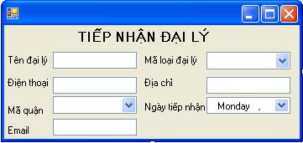

Màn hình nhận đại lý với tính tiện dụng và hiệu quả
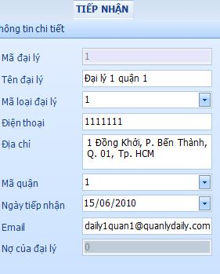

Màn hình lập phiếu xuất hàng

Màn hình lập phiếu xuất hàng với tính đúng đắn
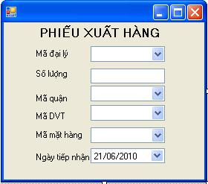

Màn hình lập phiếu xuất hàng với tính tiện dụng và hiệu quả
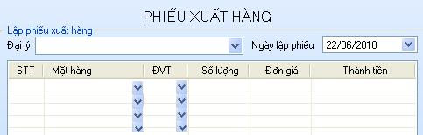

Màn hình tra cứu đại lý

Màn hình tra cứu đại lý với tính đúng đắn
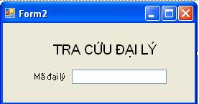

Màn hình tra cứu đại lý với tính tiện dụng và hiệu quả

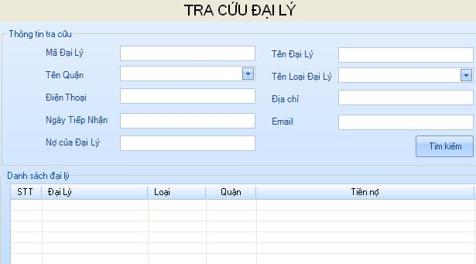

Màn hình lập phiếu thu tiền

Màn hình lập phiếu thu tiền với tính đúng đắn
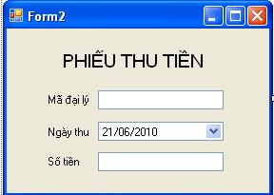

Màn hình lập phiếu thu tiền với tính tiện dụng và hiệu quả
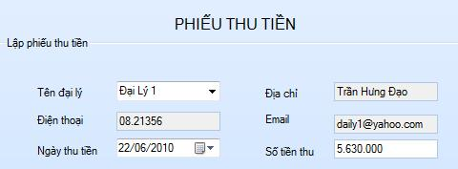

Màn hình báo cáo doanh số

Màn hình báo cáo doanh số với tính đúng đắn
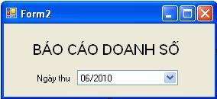

Màn hình lập báo cáo doanh số với tính tiện dụng và hiệu quả
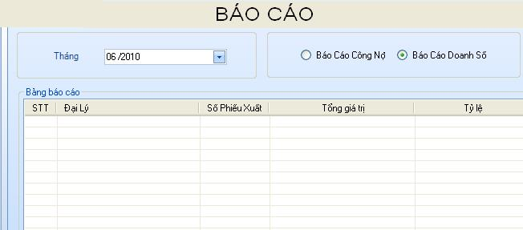

Màn hình báo cáo công nợ

Màn hình báo cáo công nợ với tính đúng đắn
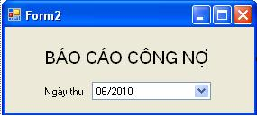

Màn hình lập báo cáo công nợ với tính tiện dụng và hiệu quả
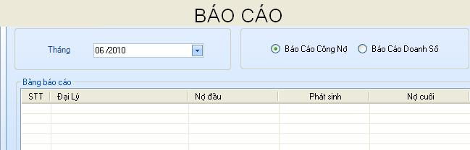

Màn hình thay đổi quy định

Màn hình thay đổi quy định với tính đúng đắn
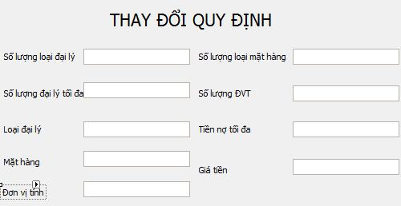

Màn hình lập báo cáo doanh số với tính tiện dụng và hiệu quả
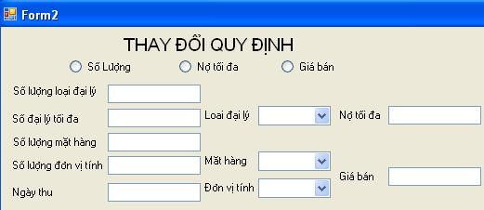

THIẾT KẾ XỬ LÝ

THIẾT KẾ MÀN HÌNH CHÍNH
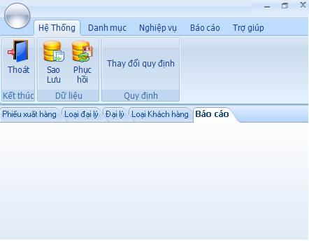

THIẾT KẾ MÀN HÌNH

Màn hình tiếp nhận đại lý
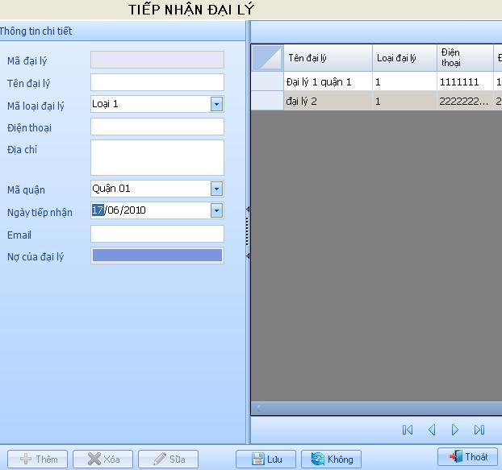
- Sơ đồ luồng dữ liệu: Đã có ( Hình. 01)
Thiết kế xử lý

Danh sách các xử lý trên màn hình tiếp nhận hồ sơ đại lí :
Để đến được màn hình tiếp nhận đại lý người dùng thực hiện các bước sau: Chọn Đại lý ở Menu(Danh mục → Đại lý).
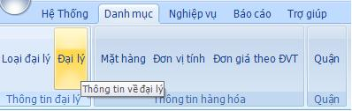.
Hoặc chọn trực tiếp tab Đại Lý bên dưới
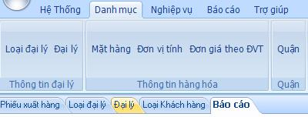
STT | TÊN XỬ LÝ | ĐIỀU KIỆN GỌI THỰC HIỆN | Ý NGHĨA | GHI CHÚ
1 | Load tab Đại Lý | Sau khi chọn trên menu hoặc chon trực tiếp tab Đại lý | Danh sách các đại lý đã có được load lên datagridview, thông tin của đại lý đầu tiên được thể hiện lên các control tương ứng.
2 | Click button Thêm | Sau khi vào được màn hình tiếp nhận đại lý người dùng click vào button Thêm | Các control được reset (combobox được load 1 giá trị mặc định, textbox trống, ngày mặc định ngày hiện hành, chỉ button Lưu và Không hiện, các button còn lại ẩn đi). | Bước 1 xử lý chính của tab
3 | Click button Xóa | Khi người dùng click vào button Xóa | Đại lý mà thông tin đang thể hiện trên các control đươc xóa đi nếu người dùng chấp nhận xóa.
4 | Click button Sửa | Khi người dùng click vào button Sửa | Thông tin cũ của đại lý cần sửa được thể trên các control, người dùng thay đổi theo thông tin cần cập nhật.
5 | Click button Lưu | Khi người dùng click vào button Lưu | Nếu trước thao tác này người dùng đã Click vào button Thêm và điền đầy đủ thông tin của đại lý cần tiếp nhận thì thông tin đại lý đó được đưa xuống CSDL.  Nếu trước thao tác này người dùng đã Click vào button Sửa, thay đổi thông tin của đại lý cần cập nhật thì thông tin đại lý đó được thay đổi trong CSDL. Danh sách các đại lý được load lại | Chỉ thực được sau khi đã click Thêm hoặc Sửa  Đây là bước 2 của xử lý chính
6 | Click button Không | Khi người dùng click vào button Không | Tab Đại lý được load lại mọi thao tác còn dang dở trước đó bị hủy bỏ
7 | Click button Thoát | Khi người dùng click button Thoát | Thoát khỏi chương trình
-Ý nghĩa xử lý chính: Tiếp nhận thông tin đại lý mới nếu đủ điều kiện thì thêm vào CSDL.

Màn hình lập phiếu xuất hàng
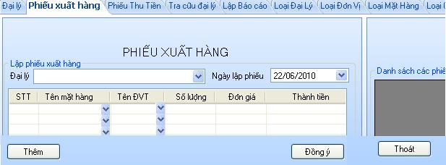
- Sơ đồ luồng dữ liệu: Đã có (Hình. 02)

Thiết kế xử lý

Lập danh sách các xử lý trên màn hình lập phiếu xuất hàng :
Để đến được màn hình lập phiếu xuất hàng người dùng thực hiện các bước sau: Chọn Phiếu xuất hàng ở Menu(Nghiệp vụ → Phiếu xuất hàng).
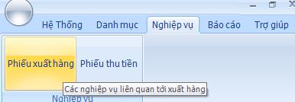.
Hoặc chọn trực tiếp tab Phiếu xuất hàng bên dưới
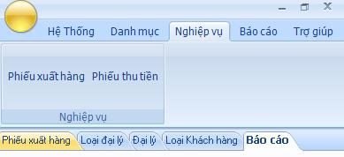

STT | TÊN XỬ LÝ | ĐIỀU KIỆN GỌI THỰC HIỆN | Ý NGHĨA | GHI CHÚ
1 | Load tab Phiếu xuất hàng | Sau khi chọn trên menu hoặc chon trực tiếp tab Phiếu xuất hàng | Danh sách các phiếu xuất đã có được load lên datagridview, thông tin của phiếu xuất đầu tiên được thể hiện lên các control tương ứng.
2 | Click button Thêm | Sau khi vào được màn hình Lập phiếu xuất hàng người dùng click vào button Thêm | Các control được reset (combobox được load 1 giá trị mặc định là tên của 1 đại lý nào đó ta có thể chọn và thay đổi đại lý theo nhu cầu, ngày lập thẻ mặc định ngày hiện hành). Mặt hàng và ĐVT cũng được load sẵn nếu không đúng với yêu cầu người dùng có thể thay đổi
3 | Click button Đồng ý | Khi người dùng click vào button Đồng ý | Thông tin về phiếu xuất hàng sẽ được cập nhật xống dữ liệu đồng thời phiếu xuống đó được in ra với nội dung tương ứng.
4 | Click button Thoát | Khi người dùng click button Thoát | Thoát khỏi chương trình

Màn hình tìm kiếm đại lý
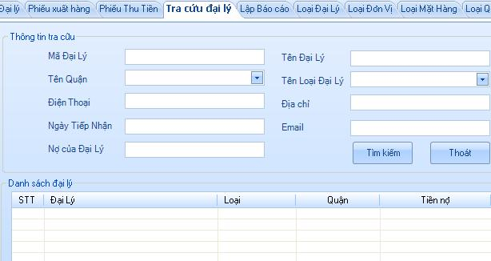
- Sơ đồ luồng dữ liệu: Đã có (Hình. 03)
Thiết kế xử lý

Lập danh sách các xử lý trên màn hình tra cứu đại lý
Để đến được màn hình tra cứu đại lý người dùng thực hiện các bước sau: Chọn Tra cứu ở Menu(Nghiệp vụ → Tra cứu).
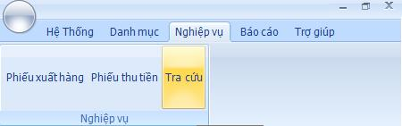.
Hoặc chọn trực tiếp tab Tra cứu đại lý bên dưới
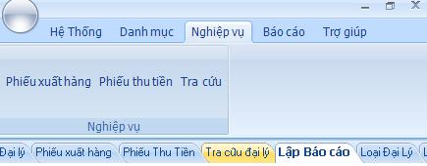

STT | TÊN XỬ LÝ | ĐIỀU KIỆN GỌI THỰC HIỆN | Ý NGHĨA | GHI CHÚ
1 | Load tab Tra cứu đại lý | Sau khi chọn trên menu hoặc chon trực tiếp tab Tra cứu đại lý | Các control sẳn sàn cho việc tìm kiếm của người dùng
2 | Click button Tìm kiếm | Sau khi điền thông tin về đại lý cần tra cứu người dùng click vào button tìm kiếm | Những đai lý thỏa các tiêu chí tìm kiếm đã được điền ở trên sẽ được hiện ra.
3  4 | Click button Thoát | Khi người dùng click button Thoát | Thoát khỏi chương trình

Màn hình lập phiếu thu tiền
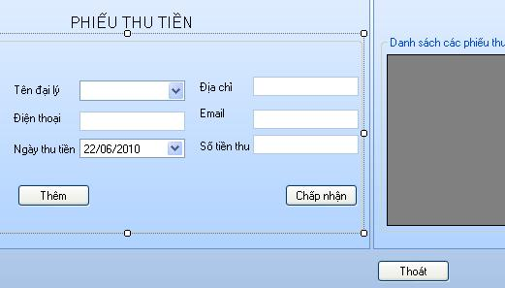
- Sơ đồ luồng dữ liệu: Đã có (Hình. 04)
Thiết kế xử lý

Lập danh sách các xử lý trên màn hình lập phiếu thu tiền
Để đến được màn hình lập phiếu thu tiền người dùng thực hiện các bước sau: Chọn Phiếu thu tiền ở Menu(Nghiệp vụ → Phiếu thu tiền).
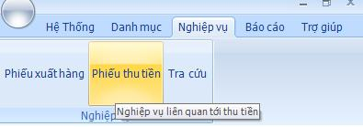.
Hoặc chọn trực tiếp tab phiếu thu tiền bên dưới
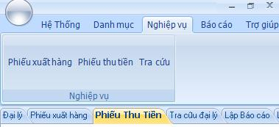

STT | TÊN XỬ LÝ | ĐIỀU KIỆN GỌI THỰC HIỆN | Ý NGHĨA | GHI CHÚ
1 | Load tab Phiếu thu tiền | Sau khi chọn trên menu hoặc chon trực tiếp tab Phiếu thu tiền | Danh sách các phiếu thu đã có được load lên datagridview, thông tin của phiếu thu đầu tiên được thể hiện lên các control tương ứng.
2 | Click button Thêm | Sau khi vào được màn hình Lập phiếu xuất hàng người dùng click vào button Thêm | Các control được reset (combobox được load 1 giá trị mặc định là tên của 1 đại lý nào đó ta có thể chọn và thay đổi đại lý theo nhu cầu, sau khi chọn đại lý thì thông tin về địa chỉ điện thoại , email của đại lý đó cũng được load theo, ngày lập phiếu được mặc định ngày hiện hành).
3 | Click button Chấp nhận | Sau khi điền thông tin về đại lý cần tra cứu người dùng click vào button Chấp nhận | Phiếu thu được in ra có nội dung tương tự với thông tin người dùng vừa điền vào các control, đồng thời nội phiếu thu cũng được cập nhật xuống CSDL
4  4 | Click button Thoát | Khi người dùng click button Thoát | Thoát khỏi chương trình

Màn hình báo cáo doanh số
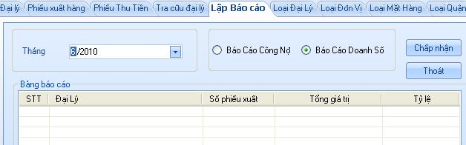
- Sơ đồ luồng dữ liệu: Đã có (Hình. 05)
Thiết kế xử lý

Lập danh sách các xử lý trên màn hình Báo cáo doanh số
Để đến được màn hình lập phiếu thu tiền người dùng thực hiện các bước sau: Chọn Lập báo cáo ở Menu(Báo cáo → Doanh số).
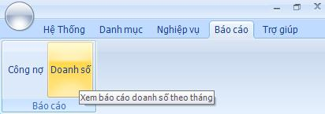.
Hoặc chọn trực tiếp tab Lập báo cáo bên dưới
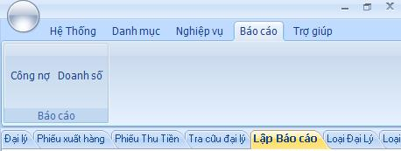

STT | TÊN XỬ LÝ | ĐIỀU KIỆN GỌI THỰC HIỆN | Ý NGHĨA | GHI CHÚ
1 | Load tab Lập báo cáo | Sau khi chọn trên menu hoặc chon trực tiếp tab lập báo cáo | Màn hình lập báo cáo hiện ra.  .
2 | Click button Chấp nhận | Sau khi tháng cần báo cáo và loại báo cáo doanh số người dùng click vào button Chấp nhận | Thông tin về doanh số của các đại lý sẽ hiện ra.
3  4 | Click button Thoát | Khi người dùng click button Thoát | Thoát khỏi chương trình

Màn hình báo cáo công nợ
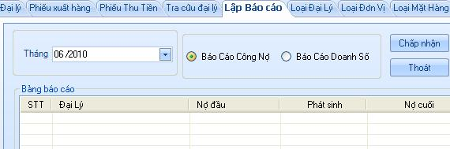
- Sơ đồ luồng dữ liệu: Đã có (Hình. 06)
Thiết kế xử lý

Lập danh sách các xử lý trên màn hình lập phiếu thu tiền
Để đến được màn hình lập phiếu thu tiền người dùng thực hiện các bước sau: Chọn Phiếu thu tiền ở Menu(Nghiệp vụ → Phiếu thu tiền).
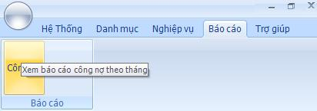.
Hoặc chọn trực tiếp tab Lập báo cáo bên dưới

STT | TÊN XỬ LÝ | ĐIỀU KIỆN GỌI THỰC HIỆN | Ý NGHĨA | GHI CHÚ
1 | Load tab Lập báo cáo | Sau khi chọn trên menu hoặc chon trực tiếp tab lập báo cáo | Màn hình lập báo cáo hiện ra.  .
2 | Click button Chấp nhận | Sau khi tháng cần báo cáo và loại báo cáo công nợ người dùng click vào button Chấp nhận | Thông tin về công nợ của các đại lý sẽ hiện ra.
3  4 | Click button Thoát | Khi người dùng click button Thoát | Thoát khỏi chương trình

Màn hình thay đổi quy định
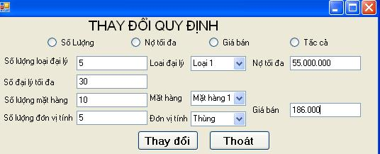
- Sơ đồ luồng dữ liệu: Đã có (Hình. 07)
Thiết kế xử lý

Lập danh sách các xử lý trên màn hình thay đổi quy định
Để đến được màn hình Thay đổi quy đinh người dùng thực hiện các bước sau: Chọn Thay đổi quy định ở Menu(Hệ thống → Thay đổi quy định).
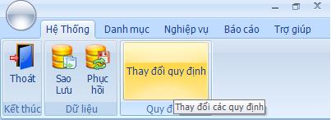.
Hoặc chọn trực tiếp tab Thay đổi quy định bên dưới bên dưới
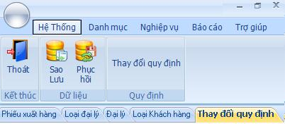

STT | TÊN XỬ LÝ | ĐIỀU KIỆN GỌI THỰC HIỆN | Ý NGHĨA | GHI CHÚ
1 | Load tab Thay đổi thông tin | Sau khi chọn trên menu hoặc chon trực tiếp tab Thay đổi quy định | Thông tin các quy định cũ dduocj load lên các control tương ứng.
2 | Chọn radiobutton | Người dùng chọn vào radiobutton tương ứng với phần quy định muốn thay đổi | Các control không liên quan đến những quy định cần thay sẽ bị ẩn đi, chỉ những contronl liên quan đến thay đổi quy định vẩn được hiện
3 | Click button Thay đổi | Sau khi thay đổi những quy định người dùng click vào button thay đổi | Những quy định mới sẽ dduocj cập nhật xuống CSDL
4  4 | Click button Thoát | Khi người dùng click button Thoát | Thoát khỏi chương trình

